Anexă la Anunțul de participare

CERINȚE TEHNICE

Lotul nr.1
Echipament pentru efectuarea încercărilor conform pct. 8.5 (pct. 10.6) „Aplicarea tensiunii de impact” din standardul SM ISO/IEC 18745-1:2018 (ISO/IEC 18745-1:2018)
Echipamentul trebuie să fie capabil să creeze un impact forțat asupra pașaportului/documentului de călătorie, care va simula ștampilarea documentului la punctele de control la frontieră. Echipamentul trebuie să corespundă cerințelor stabilite în pct. 8.5 din standardul SM ISO/IEC 18745-1:2018 (ISO/IEC 18745-1:2018), inclusiv să conțină ștampilă pentru crearea impactului, sistem de ghidare și dirijare pentru asigurarea îndeplinirii metodei de testare stabilită în pct. 8.5 din standardul SM ISO/IEC 18745-1:2018 (ISO/IEC 18745-1:2018), suprafață rigidă plană pentru menținerea pașaportului /documentului de călătorie, alte părți componente.
Ștampila
Ștampila trebuie să aibă o față solidă plană, din oțel, cu diametrul de 29 mm, să aibă caracteristicile, elementele și dimensiunile specificate în Figura 4 și Figura 5 din pct. 8.5 din standardul SM ISO/IEC 18745-1:2018 (ISO/IEC 18745-1:2018), inclusiv diametrul nominal al canelurii circulare centrale trebuie să fie de 1 mm, iar toleranța acumulată a distanțelor canelurilor trebuie să fie ±0,5 mm.
Ștampila trebuie să fie confecționată dintr-o singură piesă cu masa M, cu fața plană din oțel cu grosimea de cel puțin 12 mm, la care materialul de suprafață de 2 mm trebuie să aibă o duritate după Shore D de 50 unități.
Ștampila trebuie să aibă masa M (kg), care la aruncarea ei pe document de la înălțimea H (mm) (care trebuie să fie în diapazonul 0,05 m și 0,20 m) va defini o viteză de impact conform formulei de accelerare a corpurilor inerte sub gravitația terestră, astfel încât produsul P = H*M să aibă valoarea de 0,02 kgm
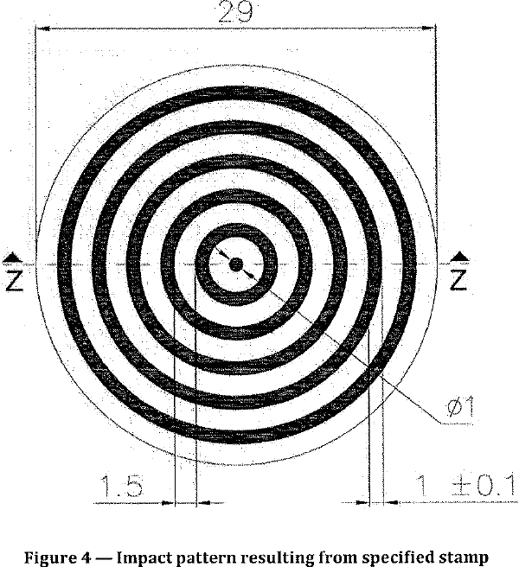 | 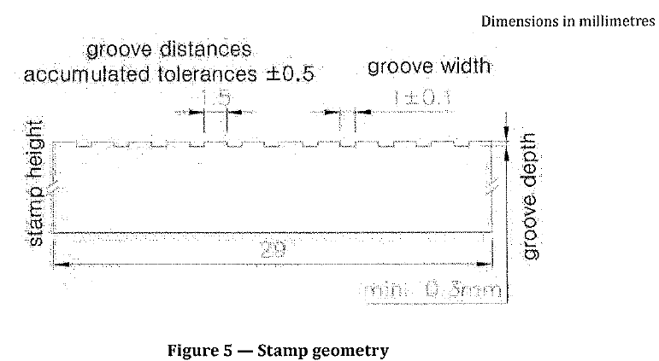
Sistemul de ghidare și dirijare
Sistemul de ghidare și dirijare va asigura îndeplinirea metodei de testare indicate în pct. 8.5 din standardul SM ISO/IEC 18745-1:2018 (ISO/IEC 18745-1:2018), inclusiv va asigura poziționarea pașaportului/documentului de călătorie în raport cu ștampila cum este prezentat în Figura 6 din pct. 8.5 din standardul SM ISO/IEC 18745-1:2018 (ISO/IEC 18745-1:2018), va asigura aruncarea ștampilei cu masa M de la o înălțime H în fiecare dintre locațiile prezentate în Figura 6 astfel încât produsul P = H*M să aibă valoarea de 0,02 kgm, va asigura deplasarea de la prima la ultima locație progresând de la stânga la dreapta și de sus în jos, va menține suprafața ștampilei paralelă cu suprafața pașaportului (documentului de călătorie) la punctul de impact.
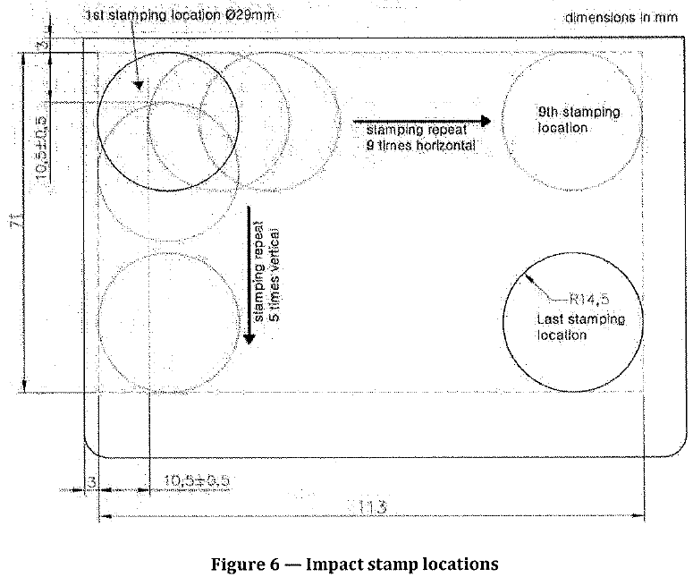
Suprafață rigidă
Suprafață rigidă trebuie să aibă o suprafață plană, trebuie să asigure menținerea sigură a pașaportului /documentului de călătorie pentru întreaga perioadă de îndeplinire a testului, trebuie să fie dintr-un material dur care nu va suferi modificări în urma impactului ștampilei cu documentul pe întreaga perioadă de exploatare a utilajului.
Perioada de garanție a Bunurilor: minim 12 luni din data semnării Actului de primire-predare a Bunurilor. Pe parcursul perioadei de garanție, Furnizorul va asigura buna funcționare a Bunurilor prin înlăturarea oricăror defecțiuni sau funcționări neconforme în timp de cel mult 15 zile lucrătoare din momentul solicitării.
Echipamentul trebuie să fie însoțit de:
- Manual de utilizare;
- Descriere tehnică sau alt document care atestă conformitatea echipamentului cu cerințele metodei de încercare pct. 8.5 din SM ISO/IEC 18745-1: 2018 (ISO/IEC 18745-1:2018), inclusiv care specifică dimensiunile concrete ale sigiliului, profilului canelurilor, duritatea materialului, masa M(kg) ștampilei și înălțimea nominală H(m) și alte aspecte importante ce țin de funcționarea echipamentului.
Lotul nr. 2
Echipament pentru efectuarea încercărilor conform pct. 8.11 (pct.10.15) „Aplicarea tensiunii la abraziune” din standardul SM ISO/IEC 18745-1:2018 (ISO/IEC 18745-1:2018)
Echipamentul trebuie să fie capabil să creeze abraziuni mecanice pe pagina de date a pașaportului /documentului de călătorie. Echipamentul trebuie să corespundă cerințelor stabilite în pct. 8.11 din standardul SM ISO/IEC 18745-1: 2018 (ISO/IEC 18745-1:2018), inclusiv să conțină sarcină de testare pentru crearea abraziunii, sistem de ghidare și dirijare pentru asigurarea îndeplinirii metodei de testare stabilită în pct. 8.11 din standardul SM ISO/IEC 18745-1:2018 (ISO/IEC 18745-1:2018), suprafață rigidă plană pentru menținerea pașaportului /documentului de călătorie, alte părți componente.
Sarcina de testare
Sarcina de testare trebuie să aibă diametrul D=15mm, pe care să poate fi atașat în calitate de element abraziv materialul paginii de față; materialul abraziv trebuie să poată fi atașat la sarcina de testare fără a depăși marginea pașaportului. Construcția sarcinii de testare trebuie să asigure, la necesitate, posibilitatea schimbării materialului abraziv.
Sistemul de ghidare și dirijare
Sistemul de ghidare și dirijare va asigura îndeplinirea metodei de testare indicate în pct. 8.11 din standardul SM ISO/IEC 18745-1:2018 (ISO/IEC 18745-1:2018), inclusiv va asigura aplicarea în timpul testării pe suprafața testată de către sarcina de testare a presiunii L = 14 000 (± 5 %) N/m²; deplasarea sarcinii de testare cu viteza V = între 2,5 cm/s și 7,5 cm/s, astfel, încât axa de abraziune să fie paralelă cu MRZ a paginii de date în conformitate cu Figura 15 din pct. 8.11 din standardul SM ISO/IEC 18745-1: 2018 (ISO/IEC 18745-1:2018). Amplitudinea mișcării sarcinii de testare față de axa orizontală indicată în figura 15 (între cele două rânduri a MRZ), trebuie să acopere cel puțin 20 mm. Echipamentul de testare poate muta/roti sarcina de testare în timpul testării între cicluri.
Sistemul de dirijare trebuie să asigure testarea cu crearea abraziunii mecanice pe toată pagina de date, inclusiv în zona MRZ și alte zone de control vizual (fotografia titularului, date de personalizare, elemente pre-imprimate etc.).
Sistemul de dirijare trebuie sa asigure efectuarea a cel puțin 500 cicluri de abraziune. Durata testului va fi proporțional vitezei fixate (V = între 2,5 cm/s și 7,5 cm/s).
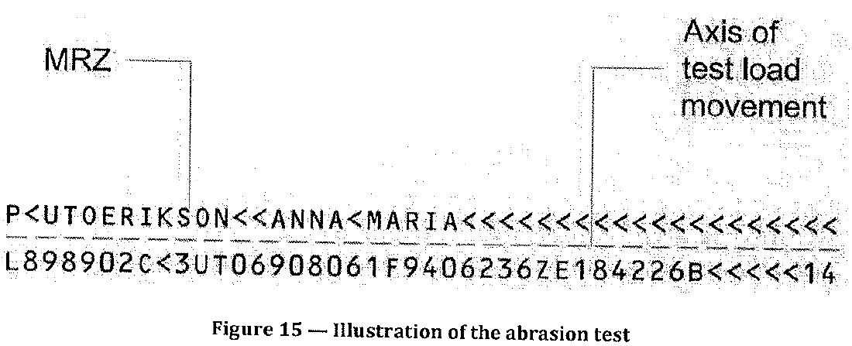
Suprafața rigidă
Suprafața rigidă trebuie să aibă o suprafață plană, trebuie să asigure menținerea sigură a pașaportului /documentului de călătorie pe întreaga perioadă de îndeplinire a testului, trebuie să fie dintr-un material dur care nu va suferi modificări în urma creării abraziunilor mecanice de către sarcina de testare pe document pe întreaga perioadă de exploatare a utilajului.
Perioada de garanție a Bunurilor: minim 12 luni din data semnării Actului de primire-predare a Bunurilor. Pe parcursul perioadei de garanție, Furnizorul va asigura buna funcționare a Bunurilor prin înlăturarea oricăror defecțiuni sau funcționări neconforme în timp de cel mult 15 zile lucrătoare din momentul solicitării.
Echipamentul trebuie să fie însoțit de:
- Manual de utilizare;
- Descrierea tehnică sau alt document, care atestă conformitatea echipamentului cu cerințele metodei de încercare pct. 8.11 din SM ISO/IEC 18745-1: 2018 (ISO/IEC 18745-1:2018), inclusiv care specifică diametrul sarcinii de testare, presiunea formată de sarcina de testare, viteza de deplasare a sarcinii de testare în raport cu documentul, amplitudinea mișcării sarcinii de testare, numărul de cicluri de abraziune (sunt indicate mai sus) și alte aspecte importante ce țin de funcționarea echipamentului.

